Наименование/ код ОКПД2/КТРУ | Характеристики, требования к качеству | Размер (российский) | Кол-во (пар.)
 |  |  |  | цена за единицу с учетом доставки, налогов, сборов и других обязательных платежей, руб. | Стоимость, рублей
Сланцы мужские  15.20.12.111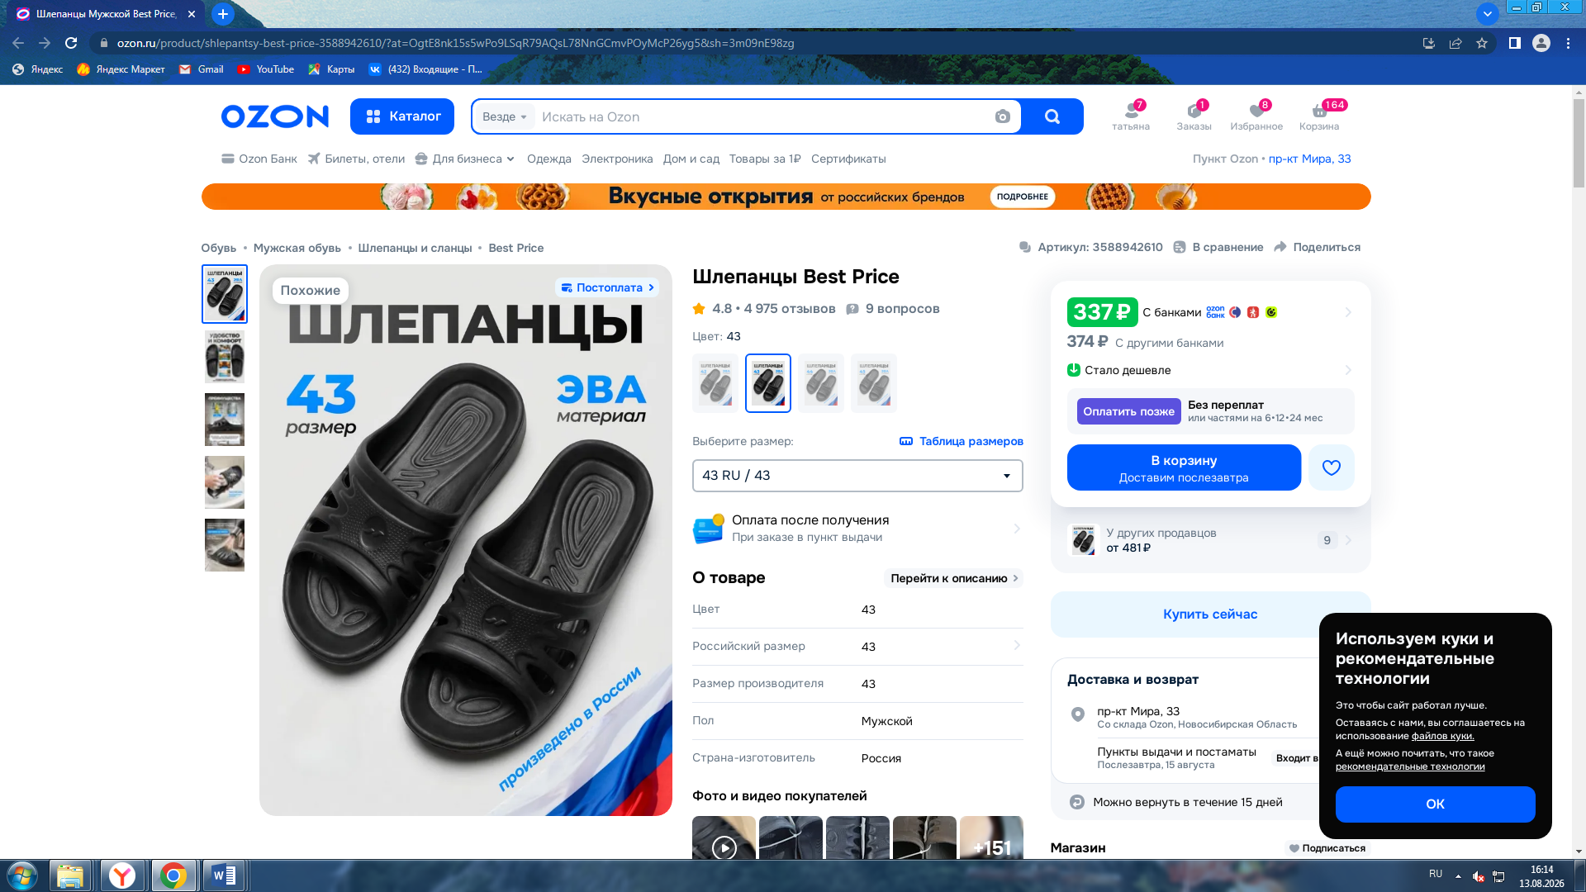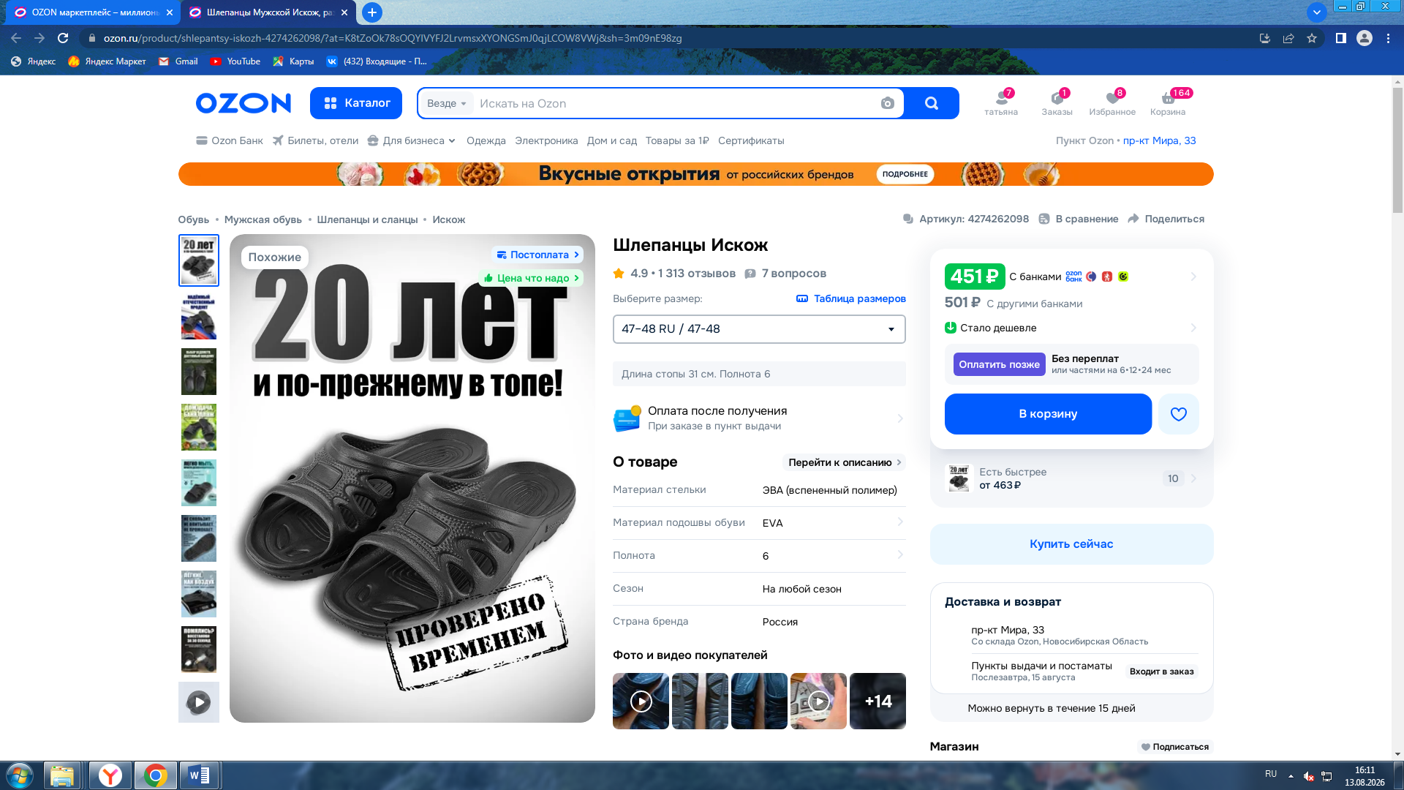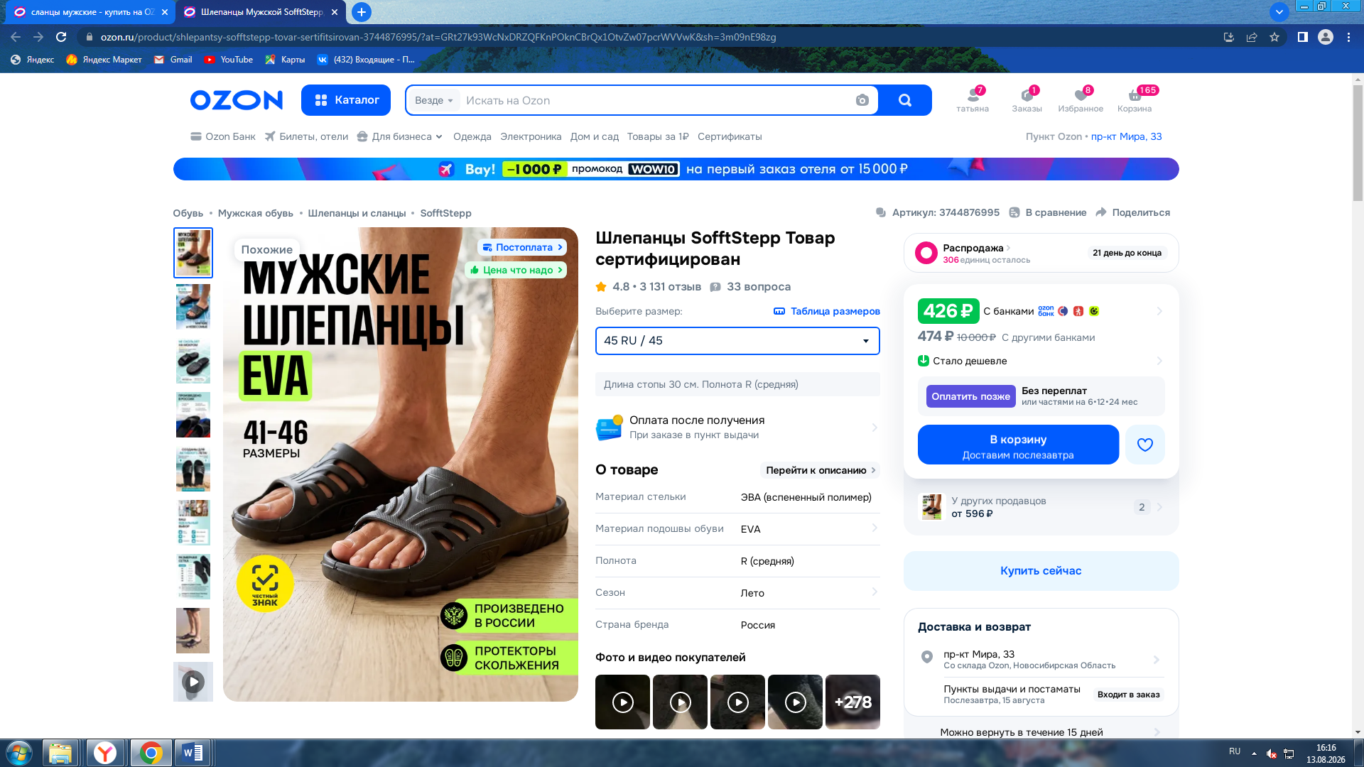 | Комфортные, легкие, удобные, прочные, надежные мужские шлепанцы. Они обеспечивают ногам комфорт, удобство и свободу движений Шлепанцы изготовлены из высококачественного EVA (ЭВА) материала, легко проходят санитарную обработку моющими и дезинфицирующими средствами, что делает их идеальными для повседневного использования в различных условиях  Материал подошвы обуви EVA  Сезон На любой сезон  Цвет Черный  Вид застёжки  Без застёжки  Особенности модели  Открытый нос, Рельефный рисунок подошвы | 39 | 5
 |  | 40 | 5
 |  | 41 | 10
 |  | 42 | 20
 |  | 43 | 20
 |  | 44 | 10
 |  | 45 | 10
 |  | 46 | 5
 |  | 47 | 5
 |  | 48 | 5
 |  | 49 | 3
 |  | 50 | 2
 | Итого: |  | 100  пар

Место поставки товара | 652816, Кемеровская область, г. Калтан, ул. Руставели, д.24
Порядок поставки товара | Право выбора вида транспорта и определения других условий доставки принадлежит поставщику. Упаковка поставляемых товаров должна обеспечивать сохранность при транспортировке, отгрузке и хранении

Исп. Кречетова Т.П.

Тел. 8-913 419 53 32
E-mail:Spu1@mail.ru

